1. 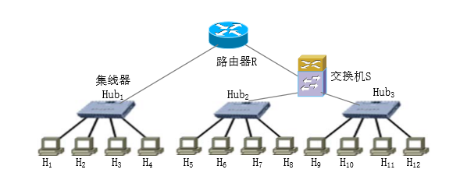

交换机范围内是一个广播域

碰撞域等价于冲突域，包含于广播域内

每一个集线器是一个碰撞域

交换机每一个端口出来都是一个碰撞域

从技术层面上路由器R和交换机S之间也算一个碰撞域，但是该线路上并没有主机节点，所以就不计算了。

2. RIP协议和OSPF协议在做路由更新时：

根据新的信息重新计算两点之间的最短路径

三角判定：

z

x y

x到z为单跳

x到y 与 z到y 一般情况下为多跳

3. 距离向量 和 链路状态算法比较

发送的信息：

距离向量：发送自己知道的所有信息

链路状态算法：发送与自己直接相连的拓扑信息

扩散的范围：

距离向量：相邻节点间交换信息

链路状态算法：所有节点间交换信息

4. BGP中的路径向量算法：

每一个AS之间进行交换。进行交换的信息为从自身到某一个AS的路径信息（途径的AS的集合）。当AS收到更新消息后，检查自己是否在路径中：如果在，说明存在环路，就丢弃该信息；如果不在，将自己添加到路径中，再发送该消息。

4. NAT

ping命令无法穿透nat，即处于两个不同内网的主机无法使用ping联通